Vývojcen průmyslových výrobců v prosinci 2018 a v roce 2018

**Meziměsíční srovnání:**

**Meziměsíčně** se ceny průmyslových výrobců snížily o 1,1 %, což byl nejvyšší pokles od ledna roku 2016.

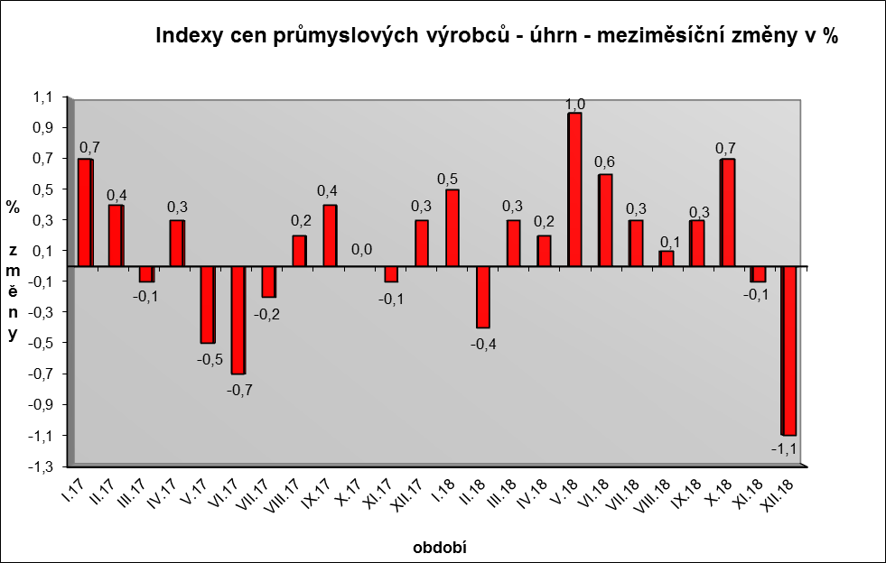

Klesly především ceny v odvětví koksu a rafinovaných ropných produktů. Nižší byly také ceny chemických látek a výrobků o 4,9 %, těžby a dobývání o 0,7 %, pryžových, plastových a ostatních nekovových minerálních výrobků o 0,3 % a dopravních prostředků o 0,2 %.

Ceny potravinářských výrobků, nápojů a tabáku zůstaly v úhrnu beze změny, snížily se ceny mléčných výrobků o 0,8 %, naopak vzrostly ceny mlýnských a škrobárenských výrobků o 0,8 %.

Nepatrně se zvýšily ceny v odvětví textilu, oděvů a usní o 0,3 % a v odvětví nábytku a ostatních výrobků zpracovatelského průmyslu o 0,1 %.

Vybraná odvětví, která nejvíce ovlivnila výši celkového meziměsíčního indexu:



**Meziroční srovnání:**

**Meziročně** se ceny průmyslových výrobcůzvýšily o 2,4 % (v listopadu o 3,9 %).

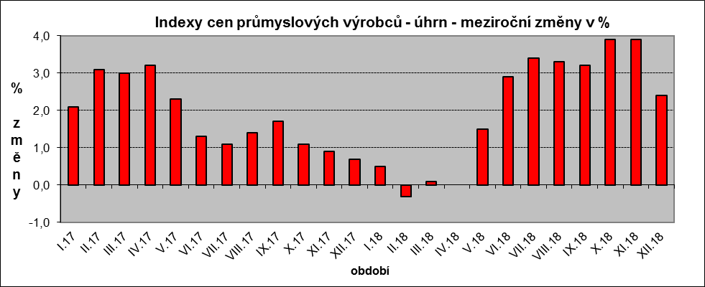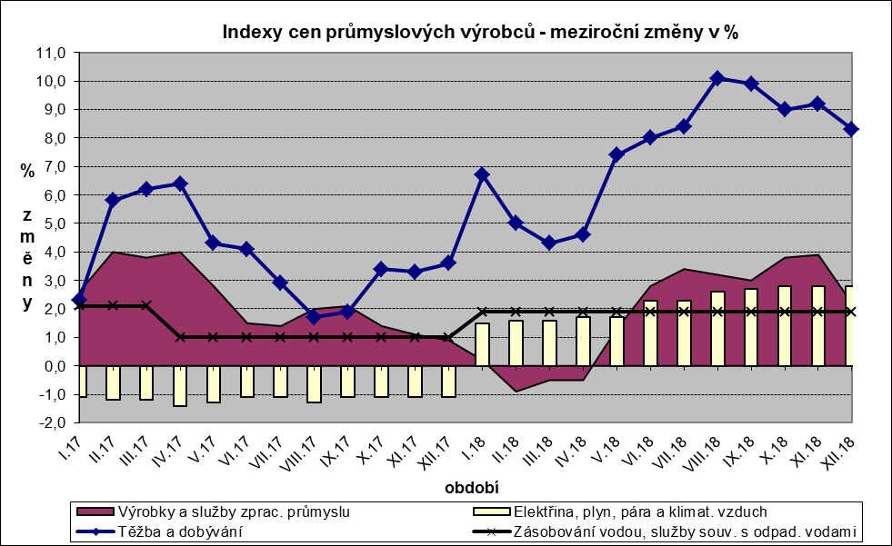

Vzrostly ceny obecných kovů a kovodělných výrobků o 3,8 %, elektřiny, plynu, páry a klimatizovaného vzduchu o 2,8 %, těžby a dobývání o 8,3 %, dřeva, papíru a tisku o 3,0 % a pryžových, plastových a ostatních nekovových minerálních výrobků o 2,4 %.

Vyšší byly také ceny v odvětví koksu a rafinovaných ropných produktů. Ceny potravinářských výrobků, nápojů a tabáku se zvýšily o 1,0 %, z toho mlýnských a škrobárenských výrobků o 8,6 %, průmyslových krmiv o 4,6 % a nápojů o 3,2 %.

Ceny byly vyšší ve všech průmyslových odvětvích.

Vybraná odvětví, která nejvíce ovlivnila výši celkového meziročního indexu:



Při hodnocení podle **hlavních průmyslových** skupin meziročně nejvíce vzrostly ceny energií o 4,2 %.

**Klouzavý průměr** úhrnného indexu cen průmyslových výrobců (tj. podíl průměru bazických indexů za posledních 12 měsíců k průměru bazických indexů za předchozích 12 měsíců) byl 102,0 %.

**Vývoj cen v roce 2018**

Cenyprůmyslových výrobcůse **v roce 2018 meziročně průměrně** zvýšily o 2,0 % (v roce 2017 o 1,8 %).

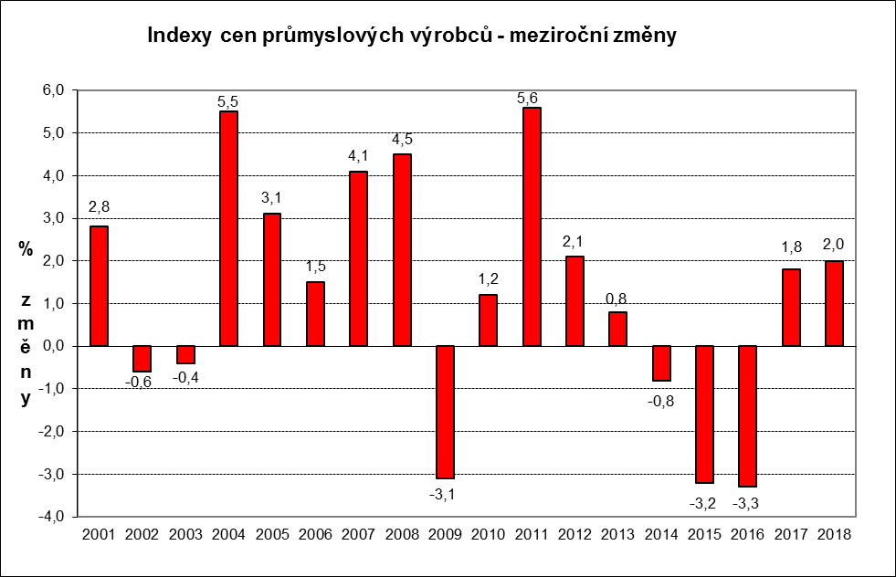

Vzrostly zejména ceny koksu a rafinovaných ropných produktů. Ceny těžby a dobývání byly vyšší o 7,6 % a obecných kovů a kovodělných výrobků o 3,4 %. Ceny elektřiny, plynu, páry a klimatizovaného vzduchu vzrostly o 2,2 %, z toho ceny elektřiny, přenosu, rozvodu a obchodu s elektřinou o 2,6 %.

Ceny dopravních prostředků se snížily o 1,7 %, z toho ceny dílů a příslušenství pro motorová vozidla o 3,0 %, naopak ceny motorových vozidel vzrostly o 1,8 %.

Ceny potravinářských výrobků, nápojů a tabáku klesly o 0,1 %, z toho ceny ostatních potravinářských výrobků o 4,4 % a zpracovaného a konzervovaného masa a výrobků z masa o 2,8 %, naopak vzrostly ceny mlýnských a škrobárenských výrobků o 3,5 %, průmyslových krmiv o 2,1 % a nápojů o 2,2 %.

**Komentář k průměrným cenám průmyslových výrobců – prosinec 2018**

**CA101314 Dušená šunka:** akční slevy

**CA106121 Pšeničná mouka hladká 1 kg:** cena mouky roste i u balených mouk

**CA105140 Eidamská cihla:** vliv trhu

**CA105130 Máslo:** vliv trhu

**CA105111 Trvanlivé mléko polotučné:** nedostatek tohoto druhu mléka